Greinargerð um sögu hafnarinnar í Reykjavík
Samantekt september 2015.
„Hvað væri Reykjavík án hafnar? Sennilega ekki höfuðstaður landsins, líklega lítið kotþorp og fremd þess við það eitt bundið, að Ingólfur setti sig þar niður í öndverðu og Innréttingar Skúla fógeta lentu þar. [...] þar var engin hafnargerð, naumast smábryggjur á borð við ýmsa aðra staði landsins, og ég er þeirrar skoðunar, að höfuðstaður landsins hefði getað risið annars staðar ef höfnin hefði ekki orðið til. [...] Án hafnar, góðrar stórskipahafnar, hefði Reykjavík glatað þeirri fyrirmennsku, sem aðsetursstaður þings og stjórnar hafði skapað henni. Hún hefði orðið smáþorp við Faxaflóa, ef hún hefði ekki uppfyllt þau skilyrði sem breyttir atvinnuhættir gátu ekki án verið. [...] Saga hafnarinnar er því höfuðþáttur í æviferli Reykjavíkur á því tímabili, er hún breyttist úr bæ í borg.“
Knud Zimsen. Úr bæ í borg. Nokkrar endurminningar Knud Zimsens fyrrverandi borgarstjóra um þróun Reykjavíkur. (143-144)

Þróun gömlu hafnarinnar í Reykjavík og tengdra mannvirkja.

1857 – Hafnarnefnd ákveður að fá mann að utan til að athuga hvort hægt væri að gera eitthvað fyrir höfnina til úrbóta.
1884 – Bryggja byggð framundan því sem nú er Pósthússtræti – Bæjarbryggjan.
1886 – Bryggjan reyndist of lág og því byggt ofan á hana.
1891 – Bæjarbryggjan úr sér gengin að framanverðu, ákveðið að endurbyggja hana úr steini.
1893 – Steinbryggjan tilbúin
1911 – Bæjarstjórn Reykjavíkur og Alþingi samþykkja frumvarp til hafnargerðar í Reykjavík.
1912 – Hafnargerð í Reykjavík boðin út. Þrjú tilboð bárust og ákveðið að taka tilboði N.C. Monberg. Gera átti ytri garðana: Batterísgarð, Grandagarð frá landi út í Örfirisey og garð þaðan til móts við Batterísgarðinn auk nokkurra bryggja.
Mars 1913 – Hafin vinna að hafnargerðinni með því að tekið var að sprengja grjót inni í Öskjuhlíð og leggja flutningabraut (járnbraut) frá Öskjuhlíðinni að Ánanaustum og í framhaldi af því að Ingólfsgarði
17. apríl 1913 – Flutningabrautin að Ánanaustum fullgerð og eimvagni (lokomotiv) ekið í fyrsta sinn eftir henni endilangri.
17. maí 1913 – Samningar undirritaðir varðandi hafnargerðina og hafin grjótkeyrsla úr Öskjuhlið í hinn væntanlega Grandagarð.
1913 - Batterísgarður/Ingólfsgarður fullgerður (friðlýstur 2012).
1914 – Ákveðið að hætta við gerð bryggju fram undan miðbænum og í staðinn gert þar bólvirki (Miðbakkinn) og uppfylling meðfram ströndinni þaðan að Batterísgarði. Járnbrautin sem hafði verið lögð að Batterísgarði var því lögð áfram ofan á uppfyllingunni að Miðbakka, Gatan sem síðar fær nafnið Tryggvagata verður til. Ætlunin var nýta járnbrautina áfram sem samgöngutæki milli bryggjunnar við Batterísgarð og Miðbakka.
1915 - Norðurgarður tilbúinn (friðlýstur 2012).
Nóvember 1915 - Kolabryggjan við Batterísgarð fullgerð.
Október 1917 – Hafnarmannvirkin tilbúin til úttektar.
16. Nóvember 1917 – Hafnarmannvirkin afhent. Um svipað leyti ákveðið að gatan frá Batterísgarði vestur að Slipp skyldi heita Tryggvagata í höfuðið á Tryggva Gunnarssyni.

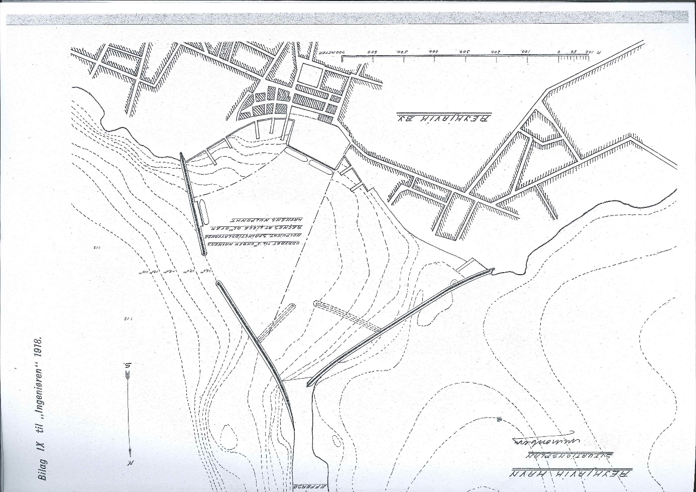
Kort frá 1918. Birt í sérriti „Ingeniøren“ nr. 61, 1918
Sumar 1918 – Þórarinn Kristjánsson hafnarstjóri gerir uppdrátt að framtíðarskipulagi hafnarinnar sem er samþykkt af hafnarnefnd og bæjarstjórn.
1919 – Fyrsta verkefnið samkvæmt nýja skipulaginu boðið út, ný uppfylling og bólvirki vestur af Batterísgarði (Kolabakki) að gamla lækjarósnum.
1920 – Framkvæmdir við Kolabakka (síðar kallað Austurbakki) hefjast.
1922 – Framkvæmdum 2. áfanga Reykjavíkurhafnar lýkur.
1924 – Heimiluð lántaka vegna nýrrar togarabryggju samhliða Batterísgarði norður af Kolabakka.
1925 – Togarabryggjan (Björnsbryggja) tilbúin. Samþykkt í bæjarstjórn að ráðast í gerð nýs garðs frá norðausturhorni Kolabakka.
1926 – Framkvæmdir hefjast við nýja garðinn (Faxagarð).
1927 – Faxagarður tilbúinn.
1928 – Vegabætur við höfnina. Tryggvagata breikkuð ma. af öryggisástæðum, hleðslan á sjávarbakkanum færð fram um 7 metra en byggð eins og áfram notuð í sama tilgangi. (grein í Vísi frá 14. september 1928). Hætt að nota járnbrautina og teinarnir teknir upp.
1929 – hafin vinna við gerð bryggju vestan við Miðbakka (Grófarbryggja).
1930 – Grófabryggja tilbúin.
1928-1930 – Steinhleðslur við Suðurbugt (friðlýstar 2012).
1930 – hafin viðgerð á Miðbakka sem hafði sigið fram.
1932 – Uppfylling milli Loftsbryggju og Slippsins (unnið í atvinnubótavinnu).
1932-1935 – Ægisgarður, eystri hleðsla (friðlýstur 2012).
1939 – fyllt upp í hafnarvikið milli Austurbakka og Miðbakka, Steinbryggjan og Zimsenbryggja ásamt hleðslunni á milli hurfu undir uppfyllingu.
1940-1945 – Steinhleðslur við Víkina og verbúðarbryggjur, frá Rastargötu til Bótabryggju (friðlýst 2012).

Úr bókun Húsafriðunarnefndar 30.ágúst 2011:
Framkvæmdirnar sem ráðist var í við gerð hlaðinna varnargarða í Reykjavíkurhöfn á árunu, 1913-1916 voru þær stærstu sem unnar höfðu verið á Íslandi frá öndverðu þeir garðar sem eftir standa frá þessum tíma við Ingólfs- og Norðurgarð bera framfarahug Reykvíkinga og vönduðu handverki mjög gott vitni. Þessir garða auk þeirra sem unnir voru á svipaðan máta fram eftir fyrri helmingi tuttugustu aldar hafa því allir mjög mikið varðveislugildi og ber að leitast við að ekki verði gerðar frekari fyllingar að þeim. Mælst er eindregið til þess að fylling sú sem heimiluð var til bráðabirgða við Ingólfsgarð, í sambandi við byggingu tónlistarhússins, verði fjarlægð.

Rökstuðningur Minjastofnunar Íslands vegna friðlýsingarinnar:
Hafnargerðin í Reykjavík á árunum 1913-17 var á sínum tíma stærsta verklega framkvæmd sem ráðist hafði verið í hér á landi. Tvær eimreiðar voru m.a. fluttar til landsins til að flytja jarðefni úr Öskjuhlíð og Skólavörðuholti. Vegna seinni tíma uppfyllinga hefur lítið varðveist af sýnilegum ummerkjum um þessa merku framkvæmd.
Garðurinn á lóð Austurbakka 2 er hluti þessara umfangsmiklu framkvæmda. Hann afmarkaði Tryggvagötu til sjávar og meðfram honum lá hluti járnbrautarteina einu járnbrautarinnar sem lögð hefur verið á Íslandi. Árið1928 var járnbrautin var lögð af, teinarnir teknir upp og Tryggvagata breikkuð m.a. með því að færa garðinn sjö metra út í höfnina, þó án þess að breyta hlutverki hans eða útliti.
Sá hluti hafnargarðsins sem komið hefur í ljós er það heillegasta sem eftir stendur af hinu sögulega mannvirki. Vesturendi hans tengdist Steinbryggjunni við enda Pósthússtrætis, sem var borgarhlið höfuðstaðarins á árunum 1884-1939.
Lega garðsins, ásamt Tryggvagötu frá tollhúsinu að Geirsgötu, vitnar um fyrri tíðar strandlínu miðbæjarkvosarinnar og bæjarmynd Reykjavíkur í upphafi 20. aldar þar til fyllt var upp í bugtina milli Miðbakka og Austurbakka 1939. Garðurinn er mjög heill þó greinilegt sé að efstu (steinlímdu) steinaraðirnar hafi verið fjarlægðar. Hleðslan er svipuð að gerð og aðrar hleðslur og garðar í höfninni frá sama tíma með tilhöggnu grjóti efst og grjóthnullungum neðar. Í garðinum eru járnkeðjur sem notaðar voru til að festa skip.
Garðurinn er gerður af hagleik og ber verkkunnáttu og stórhug Reykvíkinga síns tíma gott vitni. Garðurinn er tilkomumikið og fallegt mannvirki, vitnisburður um samgöngusögu og þróun Reykjavíkur á svæði þar sem flestar fyrri tíðar minjar eru horfnar.
Öllum öðrum sýnilegum hlutum gömlu hafnarinnar var friðlýst árið 2012.

Heimildir:
Anna Lísa Guðmundsdóttir. Minjar í reit sem afmarkast af Geirsgötu, Tryggvagötu, Lækjargötu og austurhlið tollstöðvarinnar. Greinargerð 28.08.2015. Óútgefin.
Guðjón Friðriksson. Hér heilsast skipin. Fyrra bindi. Saga Faxaflóahafna. Eldri hafnir, Reykjavík, Akranes, Borgarnes, Hvalfjörður og Grundartangi. Reykjavík 2013.
„Vegabætur við höfnina.“ Vísir 14. september 1928.
Dr. Jón Helgason. Árbækur Reykjavíkur 1786-1936. Reykjavík
Lúðvík Kristjánsson. Úr bæ í borg. Nokkrar endurminningar Knud Zimsen fyrrverandi borgarstjóra um þróun Reykjavíkur. Reykjavík 1952.
Steingrímur Jónsson. „Reykjavíkurhöfn 125 ára.“ Víkingur 43:7. 1981, 37-41.
Fylgiskjöl:
Bréf Húsafriðunarnefndar ríkisins til Mennta- og menningarmálaráðherra dags. 11.11.2011.
Texti af heimasíðu Minjastofnunar Íslands http://www.minjastofnun.is/hus-og-mannvirki/fridlyst-hus-og-mannvirki/reykjavik/nr/833 sótt 24.9.2015
Fylgiskjal 1.

Hafnarmannvirki við Reykjavíkurhöfn

Mennta- og menningarmálaráðherra
Katrín Jakobsdóttir
Menntamálaráðuneyti
Sölvhólsgötu 4
150 Reykjavík

Reykjavík, 11. nóvember 2011
Tilvísun: 2796

Erindi: Tillaga að friðun mannvirkja í Gömlu höfninni í Reykjavík

Húsafriðunarnefnd hefur samþykkt að leggja til við yður friðun elstu mannvirkja í Gömlu höfninni í Reykjavík, sbr. lög um húsafriðun 104/2001.

Með eftirfarandi bókun samþykkti Húsafriðunarnefndar á fundi sínum þann 30. ágúst árið 2011 að fela forstöðumanni að undirbúa tillögu að friðun eftirtalinna mannvirkja í Gömlu höfninni í Reykjavík, sem unnin var í samráði við fulltrúa Faxaflóahafna og Fornleifavernd ríkisins. Samþykktin byggir á því sem kveðið er á um í 4. gr. nefndra laga um húsafriðun að friða megi mannvirki sem hafa menningarsögulegt eða listrænt gildi.

Eftirfarandi bókun var samþykkt:
Samþykkt að fela forstöðumanni að undirbúa tillögu að friðun eftirfarandi steinhleðslna í Reykjavíkurhöfn, sem gerðar voru á árunum frá 1913 til 1945, sbr. meðf. uppdrátt: Ingólfsgarður (1913), Norðurgarður (1915), við Suðurbugt (1928-30), Ægisgarður, eystri hleðsla (1932-35) og við Víkina og Verbúðarbryggjur, frá Rastargötu til Bótabryggju (1940-45). Framkvæmdirnar sem ráðist var í við gerð hlaðinna varnargarða í Reykjavíkurhöfn á árunum frá 1913 til 1916 voru þær stærstu sem unnar höfðu verið á Íslandi frá öndverðu. Þeir garðar sem eftir standa frá þessum tíma við Ingólfs- og Norðurgarð bera framfarahug Reykvíkinga og vönduðu handverki mjög gott vitni. Þessir garðar auk þeirra sem unnir voru á svipaðan máta fram eftir fyrri helmingi tuttugustu aldar hafa því allir mjög mikið varðveislugildi og ber að leitast við að ekki verði gerðar frekari fyllingar að þeim. Mælst er eindregið til þess að fylling sú sem heimiluð var til bráðabirgða við Ingólfsgarð, í sambandi við byggingu tónlistarhússins, verði fjarlægð.

Umrædd mannvirki teljast vera tímamótaverk og því einstaklega mikilvæg í þróunar- og menningarsögu Íslands.

Leitað hefur verið álits borgarminjavarðar og þjóðminjavarðar á tillögunum sbr. framangreind lög og hafa tillögurnar hlotið jákvæðar undirtektir. Þá hefur eigendum verið kynntar tillögurnar og þeim gefinn hæfilegur frestur til að gera athugasemdir, í samræmi við stjórnsýslulög. Að beiðni hafnarstjóra var fundað á skrifstofu hans þar sem friðunartillögurnar voru nánar skilgreindar. Niðurstaðan úr öllu þessu er að gerðar eru tillögur að friðun eftirtalinna mannvirkja í Gömlu höfninni í Reykjavík:

Ingólfsgarður, steinhleðsla (1913-1917)
Norðurgarður, steinhleðsla (1913-1917)
Vitar á enda Ingólfsgarðs og Norðurgarðs (1920 – 1925)
Suðurbugt, steinhleðsla (1928-1930)
Ægisgarður, sýnileg steinhleðsla á eystri hlið (1932-1935)
Steinhleðsla við Víkina og Verbúðabryggjur, frá Rastargötu til Bótarbryggju (1940-1945).
Steinbryggjan, sem hlaðin var í beinu framhaldi af Pósthússtræti árið 1884, en liggur nú grafin undir landfyllingu.

Virðingarfyllst
f.h. Húsafriðunarnefndar

____________________________
Nikulás Úlfar Másson forstöðumaður

Allt að ofan nema Steinbryggjan friðað með bréfi ráðherra 20. desember 2012.

Fylgiskjal 2

Af heimasíðu MÍ:
Með vísan til 1. mgr. 4. gr. laga nr. 104/2001 um húsafriðun friðaði mennta- og menningarmálaráðherra að fenginni tillögu Húsafriðunarnefndar elstu mannvirkin við Gömlu höfnina í Reykjavík 20. desember 2012. Friðunin nær til eftirfarandi steinhleðslna sem gerðar voru á árunum 1913 til 1945:
Ingólfsgarður (1913)
Norðurgarður (1915)
Steinhleðslur við Suðurbugt (1928-1930)
Ægisgarður, eystri hleðsla (1932-1935)
Steinhleðslur við Víkina og verbúðarbryggjur, frá Rastargötu til Bótabryggju (1940-1945)

Framkvæmdirnar sem ráðist var í við gerð hlaðinna varnargarða í Reykjavíkurhöfn á árunum frá 1913 til 1916 voru þær stærstu sem unnar höfðu verið á Íslandi frá öndverðu. Þeir garðar sem eftir standa frá þessum tíma við Ingólfs- og Norðurgarð bera framfarahug Reykvíkinga og vönduðu handverki mjög gott vitni. Þessir garðar auk þeirra sem unnir voru á svipaðan máta fram eftir fyrri helmingi tuttugustu aldar teljast vera tímamótaverk og því einstaklega mikilvæg í þróunar- og menningarsögu Íslands.
Framkvæmdir við hafnargerðina hófust árið 1913. Notuð voru stórvirk tæki eins og járnbraut og tveir stórir löndunarprammar. Fyllingarefni var tekið í Skólavörðuholti og Öskjuhlíð. Gerður var skjólgarður á Grandanum út í Örfirisey og síðan frá eynni til suðausturs, Norðurgarður. Annar garður lá út frá Batteríinu, Batterísgarður eða Ingólfsgarður, eins og hann heitir í dag, og myndaði hafnarmynnið ásamt garðinum úr Örfirisey. Fyrsta skipið lagðist að hafnargarði í Reykjavík árið 1915 við Batterísgarðinn, svokallaða Kolabryggju.
Eftir að Reykjavíkurhöfn var formlega tekin í notkun var hún lítið annað en óútfyllt umgjörð, sem á næstu árum og áratugum var fyllt upp í með nýjum hafnarbökkum og bryggjum. Í austurhluta hafnarinnar var unnið að gerð hafnarbakka og uppfyllingu á árunum 1918–1921. Þar höfðu togarafélögin aðsetur og Kol og salt, auk fleiri kolasala. Faxagarður var byggður á árunum 1925–1927 og einnig lítil trébryggja fyrir austan hann. Á árunum 1929–1938 var Grófarbryggja ásamt 80 metra löngu bólvirki vestan hennar reist og einnig verbúðaruppfylling ásamt tveimur bátabryggjum og Ægisgarði. Á árunum1938–1941 bættist við uppfylling milli elsta hafnarbakkans og austuruppfyllingarinnar. Árið 1941 voru hafnarbakkar og bryggjur orðin 1460 metrar á lengd, en höfðu árið 1917 verið einungis 250 metrar.
Heimildir:
Anna Lísa Guðmundsdóttir, Páll V. Bjarnason, Helga Maureen Gylfadóttir og Guðný Gerður Guðmundsdóttir (2005). Húsakönnun og fornleifaskráning vegna fyrirhugaðs tónlistar- og ráðstefnuhúss við Reykjavíkurhöfn. Reykjavík: Minjasafn Reykjavíkur. Skýrsla nr. 117.
Guðjón Friðriksson (1991). Saga Reykjavíkur. Bærinn vaknar 1870-1940. Fyrri hluti. Reykjavík: Iðunn.

Bólvirki er útskýrt í bók Lúðvíks Kristjánssonar um Knud Zimsens fyrrverandi borgarstjóra í Reykjavík, 31. kafli: Sú var venja hér að nefna slíkt skipaklöpp, bakka, kaja eða bolverk. ... „Ból, ból, já því ekki ból. Það er tæki sem skipum er fest við og hefur einnig vafalaust verið heiti á staðnum , þar sem skipum var fest. Gætum við ekki látið orðið bólvirki (sbr. mannvirki) ganga að skipaklöppinni og kajanum dauðum.“

